ZADATAK: PROČITAJ!
PEPPA PIG
PEPPA - IMA PET GODINA I ŽIVI S MAMOM, TATOM I BRATOM GEORGEOM. VOLI SE IGRATI S PRIJATELJICOM KOZICOM SUZY, POSJEĆIVATI BAKU I DJEDA I BRINUTI SE ZA GEORGEA. NAJDRAŽE JOJ JE IPAK SKAKATI U BLATU, SMIJATI SE I ROKTATI DO SUZA RADOSNICA.
ĐORĐ JE PEPPIN MLAĐI BRAT. OBOŽAVA SE IGRATI SA STARIJOM SESTROM, IAKO SE PREMA NJEMU PONEKAD PONAŠA ŠEFOVSKI. NJEGOVA NAJDRAŽA IGRAČKA JE DINOSAURUS KOJEG NOSI SVUDA SA SOBOM.
OBOJAJ!

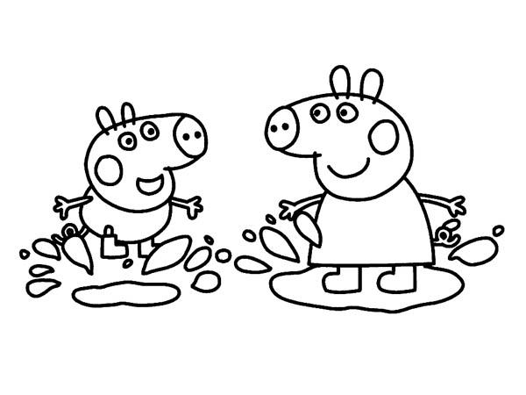

ODGOVORI!
1. Kako se zove Pepina prijateljica?

2. S kime živi Peppa?

3. Što voli raditi Peppa?

4. Kako se zove Pepin brat?

5. Koja je Đorđova najdraža igračka?

Zadatak: PROČITAJ
PEPPINA MAMA VOLI SKAKUTATI PO BLATNJAVIM LOKVAMA JEDNAKO KAO I KĆERKICA PEPPA. RADI OD KUĆE NA SVOME RAČUNALU I PONEKAD DOPUŠTA PEPPI I GEORGEU DA JOJ POMOGNU, SAMO AKO NE ZAPRLJAJU TIPKOVNICU. ZNA ODGOVOR NA GOTOVO SVAKO PEPPINO PITANJE.
PEPPIN TATA JE VRLO VESEO I ZABAVAN OTAC KOJI SE STALNO SMIJE, OSOBITO KAD SE IGRA S DJECOM. ČESTO ČITA NOVINE I UZBUĐEN KADA SE IDE NA PUT OBITELJSKIM AUTOM. OBOŽAVATELJ JE KOLAČA I BUČNICE, A PEPPA GA ZAFRKAVA ZBOG OKRUGLOG TRBUŠČIĆA. PONEKAD JE ČANGRIZAV, A TO SE DOGAĐA KAD NE MOŽE PRONAĆI SVOJE NAOČALE.

OBOJAJ!
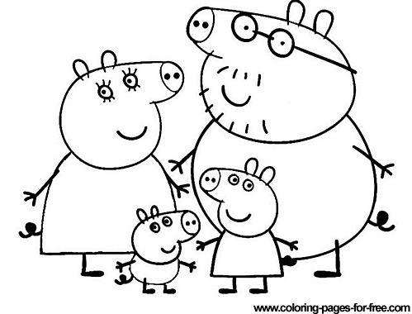

ODGOVORI:
1. Što voli raditi Peppina mama?

2. Da li Peppina mama zna sve odgovore na Peppina pitanja?

3. Kakav je Peppin tata?

4. Što često radi Peppin tata?

5. Kakav Peppin tata ima trbuh?

